**Czym są powerbanki?**

**Powerbanki to urządzenia, za pomocą których możemy podładować swój smartfon, tablet czy telefon. Z naszego artykułu dowiesz się więcej o tych przydatnych urządzeniach. Doradzimy też Ci w kwestii wyboru odpowiedniego powerbanka. Zachęcamy do przeczytania.**

**Powerbanki - niezwykle przydatne urządzenie**

Na pewno nie raz zapomnieliśmy podładować swój telefon przed wyjściem do pracy czy w innej potrzebie z domu. Wtedy nie pozostaje nam nic innego jak rozładowany telefon i brak kontaktu z kimkolwiek. Chyba, że mamy przy sobie *powerbanka*, który doładuje nasz smartfon w mgnieniu oka.

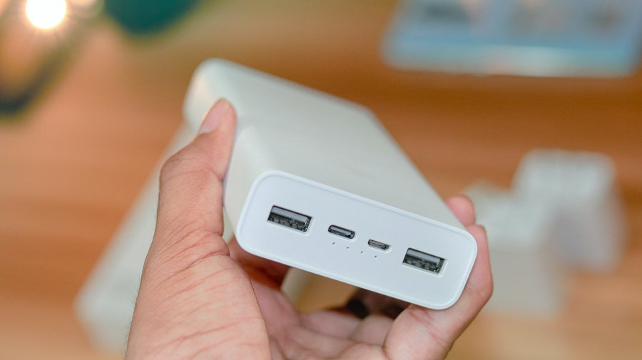

**Jaki powerbank wybrać?**

W ofercie GSMstore znajdziecie Państwo szeroki wybór wysokiej jakości powerbanków. Znajdziesz u nas powerbanki o różnej pojemności. Im większa pojemność tym więcej razy możemy za jednym razem bez podładowania naładować dane urządzenie. Wszystkie zależy od naszych potrzeb. Dla przeciętnego użytkownika, któremu sporadycznie zdarza się nie naładować telefonu, powerbank o małej pojemności w zupełności wystarczy. Natomiast [powerbanki](https://gsmstore.pl/powerbanki-1124/) o dużej pojemności idealnie sprawdzą się podczas długich podróży.

**Co jeszcze warto wiedzieć o naszych produktach?**

Każdy z oferowanych przez nas urządzeń, różni się nie tylko pojemnością ale również desginem. Przekonaj się sam i poznaj naszą ofertę szczegółową ofertę. Oferowane przez nas *powerbanki* są w różnych kolorach, wielkościach oraz wejściach ładowania. Zapraszamy do odwiedzenia naszego sklepu internetowego GSMstore.